Requirements Document

Inhoudstafel

Het Project 2

Het Project - Kort 2

Use Case Model 3

Use Cases 3

Actor Scholieren 3

Niet Functionele Requirements 4

Website 4

Game 4

Domain Model 5

User Interface Model 6

Game 7

Document Historiek 7

# Het Project

## Het Project - Kort

**Stad Antwerpen** (de opdrachtgever) wil een website, met daarop een game, over seksuele intimidatie. De bedoeling van deze website is:

1. Antwerpse scholieren duidelijk maken dat seksuele intimidatie, in welke vorm dan ook (uitschelden, ongepaste opmerkingen, ongewenst aanraken/filmen,…), nooit onschuldig is.
2. Antwerpse scholieren aanzetten om iemand anders zijn/haar grenzen op vlak van seksualiteit te respecteren en om op te treden tegen seksuele intimidatie (tussenkomen, aangifte doen…)

**Gebruikers**

**Scholieren** (doelgroep): scholieren moeten op de website kunnen opzoeken wat seksuele intimidatie inhoud en wat ze er tegen kunnen doen. Ook kunnen ze zelf ondervinden hoe ze moeten omgaan met seksuele intimidatie aan de hand van de game.

# Use Case Model

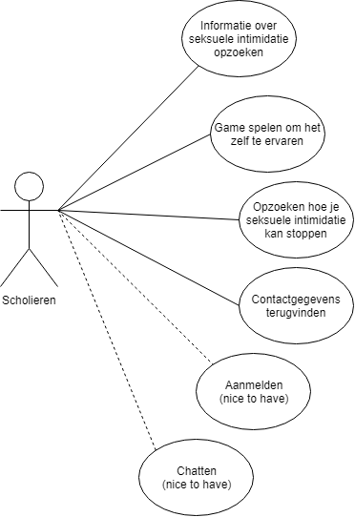

## Use Cases

### Actor Scholieren

**Informatie over seksuele intimidatie opzoeken**Op de site kunnen scholieren de nodige informatie terugvinden. Dit gaat over algemene informatie, zoals wat seksuele intimidatie inhoud en verder ook nog de onderzoeksresultaten van stad Antwerpen, Sensoa, enz.

**Game spelen**Scholieren kunnen de game spelen om hunzelf eens te testen wat zij zouden doen als ze met een geval van seksuele intimidatie te maken krijgen en waar voor hun de grens ligt. Afhankelijk van de gemaakte keuzes krijgt de speler op het einde een score.

**Contactgegevens terugvinden**Slachtoffers/plegers van seksuele intimidatie kunnen op de website terugvinden waar ze terechtkunnen.

**Aanmelden**  
Gebruikers kunnen zich aanmelden en inloggen.

**Chatten**  
Gebruikers kunnen chatten met anderen.

# Niet Functionele Requirements

## Website

* **Volgens merk architectuur**: het merk van Antwerpen
* **Responsive**: Website moet zich aanpassen afhankelijk van het toestel van de gebruiker (computer/mobile)
* **Technologie onafhankelijk**
* **Afgeschermd voor het grote publiek (voorlopig)**
* **Laag drempelig**

Nice To Have:

* **Als er een login nodig is: A-profiel**
* **Live chat**
* **Social media integratie (dummy)**
* **Getuigenissen**

## Game

* **Direct link met de website:** zowel Inhoudelijk en Visueel
* **Ondersteunt minstens een van de twee doelstellingen:** Sensibiliseren en/of activeren
* **Volledig werkend**

Nice To Have:

* **Lage load time**
* **A-Profiel**
* **Score link met de site**
* **Location based**
* **Tijdsgebonden**
* **Notifications**
* **Chatbot…**
* **AI…**
* **Neural link…**

# Domain Model

# User Interface Model

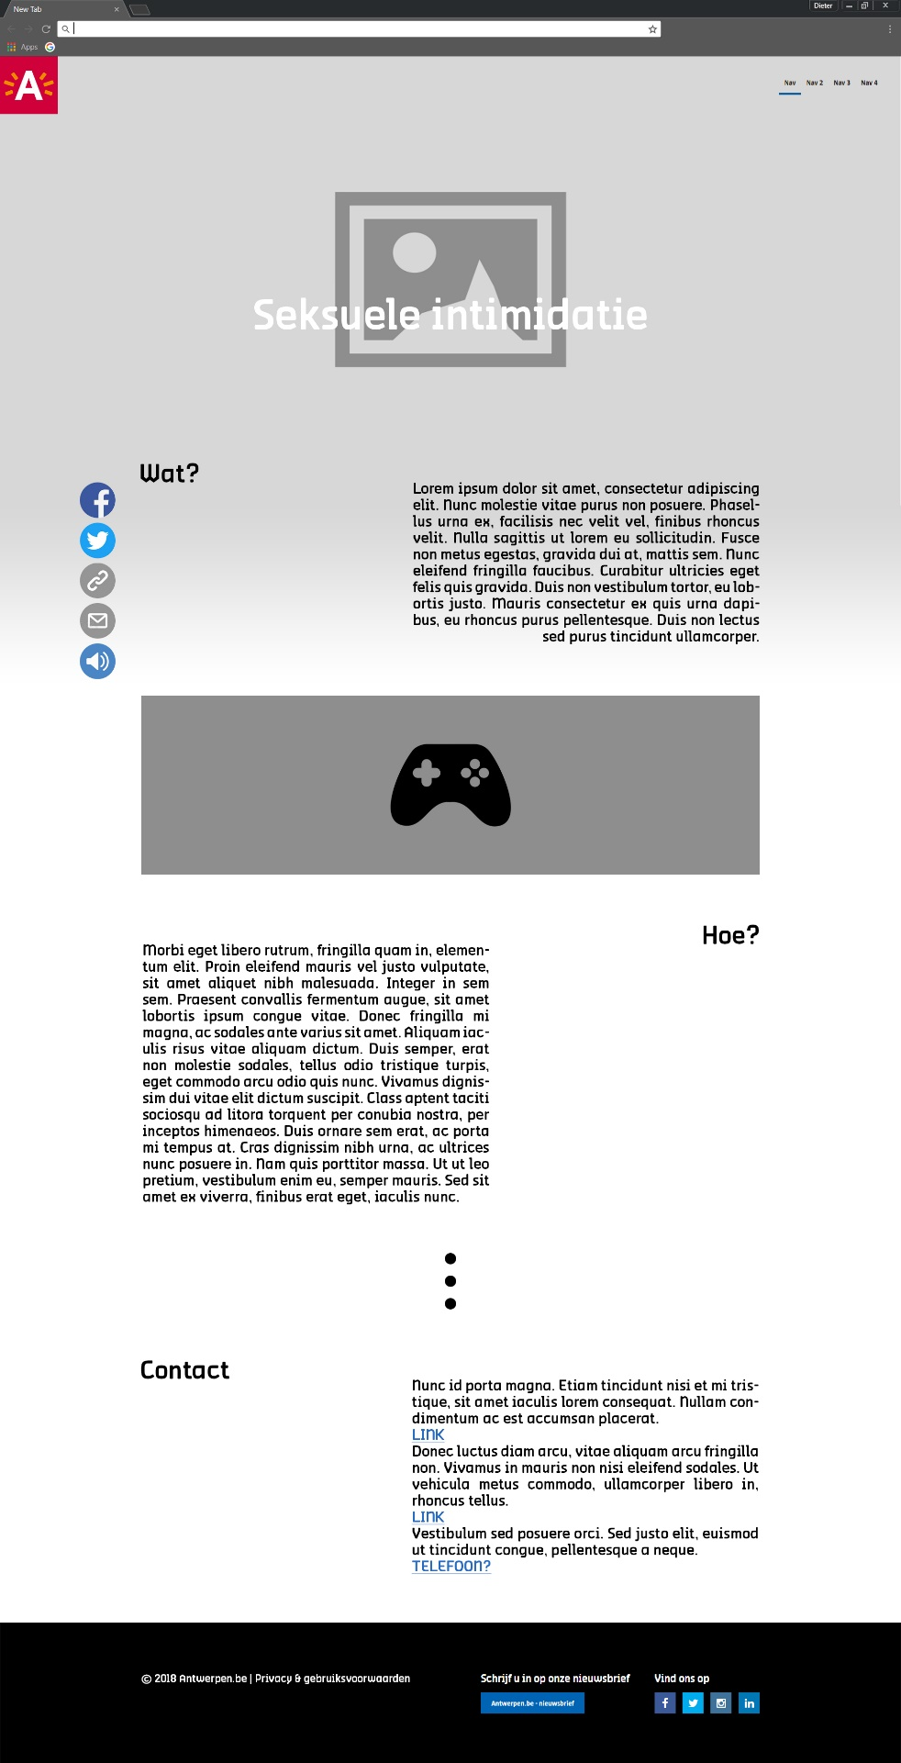

# Game

De bedoeling van de game is om de gebruiker 4 à 5 situaties/verhaaltjes voor te schotelen waarin (mogelijk) een geval van seksuele intimidatie voorkomt. De gebruiker kan op bepaalde momenten keuzes maken om in te grijpen of om niets te doen. De verhaaltjes kennen een aantal verschillende eindes. Het einde dat de gebruiker te zien krijgt is afhankelijk van zijn gemaakte keuzes in de loop van het spel.  
Het is ook de bedoeling dat de gebruiker op het einde van het spel een score krijgt, afhankelijk van de manier waarop en hoe snel hij heeft ingegrepen.

# Document Historiek

|  |  |
| --- | --- |
| Aanpassing | Datum |
| Initiële versie | 27 februari 2018 |
|  |  |
|  |  |